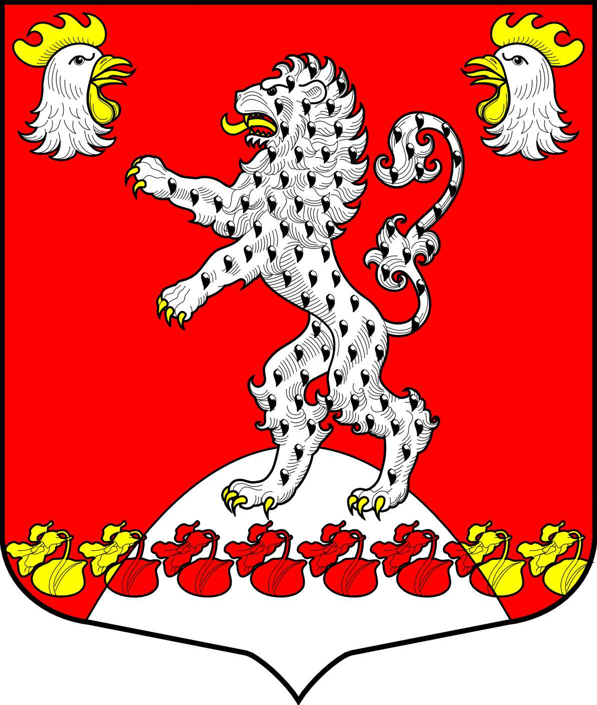
СОВЕТ ДЕПУТАТОВ
РУССКО-ВЫСОЦКОГО СЕЛЬСКОГО ПОСЕЛЕНИЯ
ЛОМОНОСОВСКОГО МУНИЦИПАЛЬНОГО РАЙОНА
ЛЕНИНГРАДСКОЙ ОБЛАСТИ
пятого созыва

Р Е Ш Е Н И Е
ПРОЕКТ
от «» октября 2024 года №

О передаче полномочий Русско-Высоцкого сельского поселения Ломоносовскому муниципальному району Ленинградской области в 2025 году

В соответствии с п.4. ст.15 ФЗ-131 от 06.10.2003г. «Об общих принципах организации местного самоуправления в Российской Федерации», Устава Русско-Высоцкого сельского поселения Совет депутатов Русско-Высоцкого сельского поселения

РЕШИЛ:

- В соответствии с пп.1 п. 1 ст.14 Федерального закона № 131-ФЗ передать с 1 января 2025 года Ломоносовскому муниципальному району исполнение полномочий по исполнению бюджета поселения и контролю за исполнением данного бюджета.

2. Направить в бюджет Ломоносовского муниципального района Ленинградской области за счет средств местного бюджета Русско-Высоцкого сельского поселения иные межбюджетные трансферты для осуществления указанного полномочия в сумме 42000,00 (Сорок две тысячи) рублей.

3. Указанные в настоящем решении полномочия осуществлять на основании соглашения, заключаемого между администрацией Русско-Высоцкого сельского поселения и администрацией Ломоносовского муниципального района сроком на один год с 01 января 2025 года до 31 декабря 2025 г.

4. Основаниями для прекращения указанных в п.1 настоящего решения полномочий являются решения Совета депутатов Русско-Высоцкого сельского поселения и Ломоносовского муниципального района, либо решение суда.

5. Настоящее решение вступает с силу со дня его официального опубликования (обнародования). Разместить настоящее решение на официальном сайте Русско-Высоцкого сельского поселения по адресу в сети Интернет: www.russko-vys.ru, копию решения разместить на стенде в помещении администрации и в помещении библиотеки Русско-Высоцкого сельского поселения.

Глава Русско-Высоцкого сельского поселения Л.И. Волкова

